**2. a.**

- Berapa jumlah variable dari data tersebut?

**Jawab:**

Data tersebut memiliki dua variabel, variabel pertama adalah tweet, variabel kedua adalah class

- Tuliskan code untuk mengetahui jumlah tweet dari data tersebut!  
Jawab:

nrow(tweet_raw)



- Ubahlah tipe data dari kolom class menjadi tipe data factor

Jawab:

tweet_raw$class = as.factor(tweet_raw$class)



**2. b.**

- Informasi apa yang didapatkan dari perintah print(tweet_corpus)?

Jawab:

Diperoleh informasi banyaknya tweet pada corpus yaitu 8510 tweet

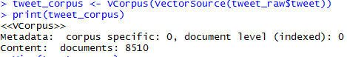

**2. c.**

- Tuliskan code untuk melihat isi corpus 50% baris pertama

halflength = length(tweet_corpus)/2

for (i in 1:halflength){

print(as.character(tweet_corpus[[i]]))

}

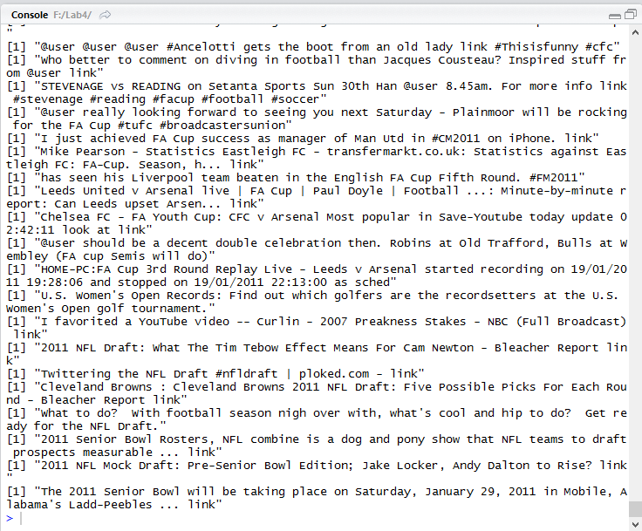

2. d.

- Perlihatkan perbandingan antara sebelum diubah menjadi lowercase dan setelahnya

Jawab:

Sebagai contoh perbandingan, diperlihatkan 10 tweet pertama

tweet_corpus_clean = tm_map(tweet_corpus,content_transformer(tolower))

#10 clean tweet pertama

for (i in 1:10){

print(as.character(tweet_corpus_clean[[i]]))

}

#10 original tweet pertama

for (i in 1:10){

print(as.character(tweet_corpus[[i]]))

}

Berikut perbandingannya (diperlihatkan contoh perbandingan untuk 10 tweet pertama)

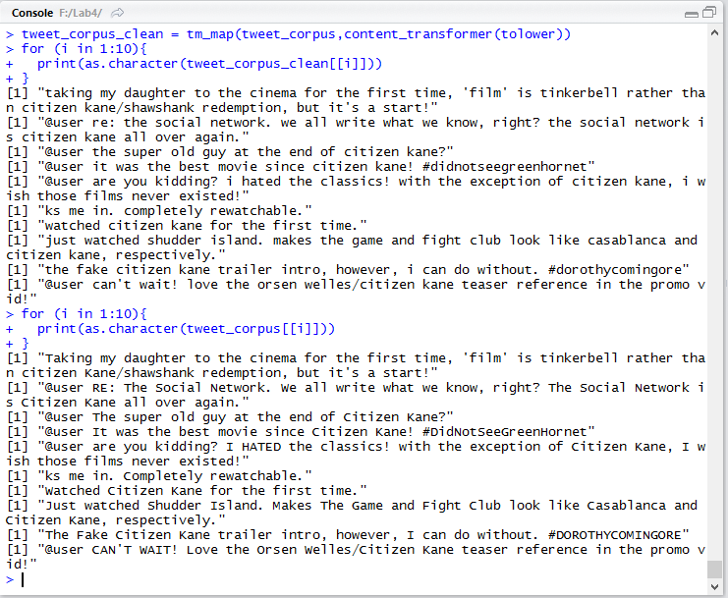

Bagian atas adalah tweet yang sudah dibuat lower case, bagian bawah adalah tweet original.

2. h.

- Sebutkan dan jelaskan 2 kesalahan yang dapat timbul karena proses stemming!

Jawab:

* Kesalahan dalam mendapatkan kata dasar dari kata berimbuhan yang irreguler. Contohnya pada tweet ke 21 pada corpus diatas, kata “better” tidak dapat dilakukan stemming menjadi “good” karena bentuknya irreguler.



* Kesalahan karena terdapat kata tidak berimbuhan yang dianggap berimbuhan sehingga kata tersebut dipotong, padahal seharusnya tidak. Contohnya pada tweet ke 9 pada corpus diatas terdapat kata “however” yang diubah menjadi “howev” saat stemming. Jadi kata “however” dianggap sebagai “howev”+”-er”.



3. b.

- Bagilah data menjadi 70% data training dan 30% data testing, kemudian simpan labelnya

Jawab:

70% data pertama sebagai training dan 30% data terakhir sebagai testing

tweet_dtm_train <- tweet_dtm[1:(7*nrow(tweet_dtm)/10),]

tweet_dtm_test <- tweet_dtm[((7*nrow(tweet_dtm)/10)+1):nrow(tweet_dtm),]

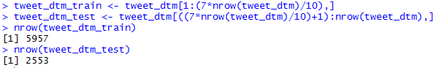

tweet_train_labels <- tweet_raw[1:5957, ]$class

tweet_test_labels <- tweet_raw[(5957+1):8510, ]$class

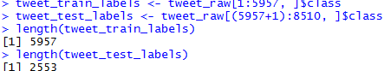

**3. c.**

- Buat 2 wordcloud masing-masing untuk kata-kata yang ada dalam dokumen berlabel objnspam dan berlabel objspam. Hisnt: gunakan fungsi subset.

Jawab:

* Wordcloud untuk objnspam

objnspam_index = c()

for(i in 1:nrow(tweet_raw)){

if(tweet_raw[i,]$class == 'objnspam'){

objnspam_index = c(objnspam_index, i)

}

}

tweet_corpus_clean_objnspam = tweet_corpus_clean[objnspam_index]

wordcloud(tweet_corpus_clean_objnspam, min.freq = 50, random.order = FALSE)

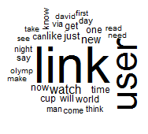

* Wordcloud untuk objspam

objspam_index = c()

for(i in 1:nrow(tweet_raw)){

if(tweet_raw[i,]$class == 'objspam'){

objspam_index = c(objspam_index, i)

}

}

tweet_corpus_clean_objspam = tweet_corpus_clean[objspam_index]

wordcloud(tweet_corpus_clean_objspam, min.freq = 30, random.order = FALSE)



**4.**

- Buat fitur boolean (0 atau 1) untuk menandakan adanya kata tersebut pada suatu dokumen. Hint : gunakan fungsi apply

Jawab:

tweet_train_boolean <- apply(tweet_dtm_freq_train, 1:2, function(x) if(x>0){1} else{0})

tweet_test_boolean <- apply(tweet_dtm_freq_test, 1:2, function(x) if(x>0){1} else{0})

5.

- Sebutkan 5 fitur (dengan pembobotan frekuensi) yang tertinggi bobotnya!

Jawab: link, love, user, like, hate

training_freq = data.frame(as.matrix(tweet_dtm_freq_train))

View(training_freq)

training_freq$tweetlabel = tweet_train_labels

weights <- chi.squared(tweetlabel ~., training_freq)

View(weights)

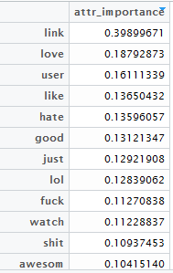

- Sebutkan 5 fitur (dengan pembobotan boolean) yang tertinggi bobotnya. Apakah sama dengan pembobotan frekuensi?Jawab: link, love, user, like, hate

training_boolean = data.frame(as.matrix(tweet_train_boolean))

View(training_boolean)

training_boolean$tweetlabel = tweet_train_labels

weights_boolean <- chi.squared(tweetlabel ~., training_boolean)

View(weights_boolean)

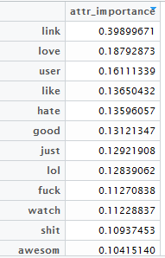

Kelima fitur tersebut sama dengan saat menggunakan pembobotan frekuensi

- Aplikasikan 1 metode univariat lain yang Anda sudah pelajari!

- Aplikasikan 1 metode multivariat lain yang Anda sudah pelajari!

- Aplikasikan salah satu metode klasifikasi sederhana untuk membandingkan akurasi fiturfitur terseleksi dari kedua metode tersebut! Metode mana yang lebih baik? Berikan analisis Anda!

- Ganti tokenisasi data dengan menggunakan tf-idf, bandingkan dengan menggunakan metode klasifikasi sederhana.

**CITRA**

**3. a.**

- Tampilkan citra dengan mengganti nilai parameter ke-3 dengan nilai 3! Properti warna apa yang muncul? Bagaimana dengan nilai 2?

Jawab:

Saat nilai parameter ketiga adalah 3

display(img[,,3], method="raster");

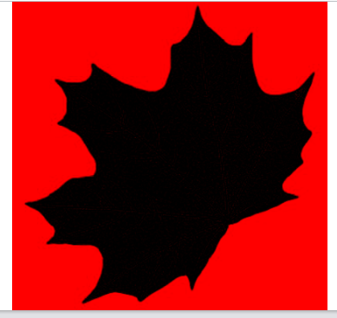

Warna yang muncul hanya dua, hitam dan merah

Saat nilai parameter ketiga adalah 2

display(img[,,2], method="raster");

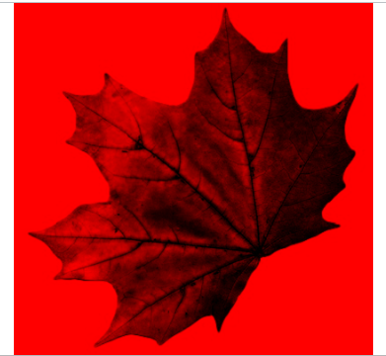

Warna yang muncul adalah merah dan hitam namun lebih banyak variasinya (tidak hanya dua warna)

- Kenapa pada judul histogram tertulis "490800 pixels"?  
Jawab:

Penghitungan pixel tersebut merupakan penghitungan tiga layer RGB sehingga jumlah pixelnya menjadi

- Apa yang dapat Anda analisis dari histogram tersebut (berdasarkan intensitas dan jumlah masing-masing properti warna)?

Jawab:

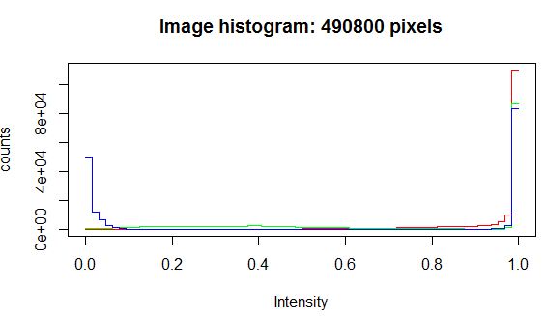

Dapat dilihat bahwa warna merah memiliki jumlah pixel yang paling banyak diantara warna yang lain serta memiliki intensitas yang paling tinggi. Ini dapat dilihat juga dari gambar daun yang warna merahnya cenderung dominan. Warna lain yang cukup tinggi kuantitasnya adalah biru. Sedangkan warna hijau hampir tidak ada pada gambar tersebut.

- Apa beda struktur data dari "img_ch_r" dengan "channels$red" (bukan "channels" melainkan "channels$red")? Kenapa ada perbedaan itu (pahami kode program di atas)?

Jawab:

channels$red disimpan dalam struktur data vector of number satu dimensi, sedangkan img_ch_r memiliki struktur image dan datanya disimpan dalam array 2 dimensi dengan ukuran 409x400.

Hal ini terjadi karena pada program tersebut, channels diperoleh dengan menerapkan ‘sapply’ dengan menggunakan ‘as.vector(channel(img, ch)’ sehingga data channels$red berbentuk vektor. Sementara itu img_ch_r diperoleh dengan channel(img, "asred") sehingga bentuk datanya tetap array dua dimensi sesuai ukuran resolusi imagenya.

- Hitung mean dari properti RGB citra untuk menjadi nilai fitur?

Jawab:

img_R_mean = mean(channels$red)

img_G_mean = mean(channels$green)

img_B_mean = mean(channels$blue)

img_R_mean

img_G_mean

img_B_mean

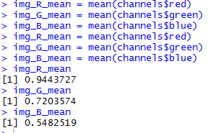

- Hitung rata-rata dan standar deviasi dari properti HSV citra untuk menjadi nilai fitur seperti dari properti RGB?

Jawab:

img_H_sd = sd(img_hsv[1,])

img_S_sd = sd(img_hsv[2,])

img_V_sd = sd(img_hsv[3,])

img_H_sd

img_S_sd

img_V_sd

img_H_mean = mean(img_hsv[1,])

img_S_mean = mean(img_hsv[2,])

img_V_mean = mean(img_hsv[3,])

img_H_mean

img_S_mean

img_V_mean

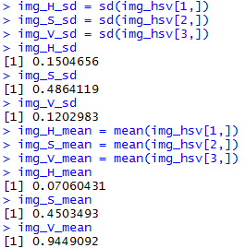

- Buktikan apakah nilai V sama dengan Cmax.

Jawab:

Keduanya SAMA

cmax_all_pixels = pmax(channels$red, channels$green, channels$blue)

identical(cmax_all_pixels, img_hsv[3,])



**- Buktikan apakah nilai S sama dengan delta/Cmax**

**Jawab:**

Keduanya SAMA

cmax_all_pixels = pmax(channels$red, channels$green, channels$blue)

cmin_all_pixels = pmin(channels$red, channels$green, channels$blue)

delta_all_pixels = cmax_all_pixels-cmin_all_pixels

identical(delta_all_pixels/cmax_all_pixels, img_hsv[2,])

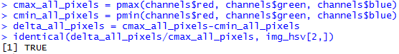

- Lanjutkan kode program untuk menghitung nilai Y dan Q!

Jawab:

img_Y <- 0.299 * channels$red + 0.587 * channels$green + 0.114*channels$blue

img_Q <- 0.211 * channels$red - 0.523 * channels$green + 0.312*channels$blue

- Lanjutkan kode program untuk menghitung rata-rata dan standar deviasi untuk nilai YIQ!

Jawab:

img_Y_mean = mean(img_Y)

img_I_mean = mean(img_I)

img_Q_mean = mean(img_Q)

img_Y_sd = sd(img_Y)

img_I_sd = sd(img_I)

img_Q_sd = sd(img_Q)

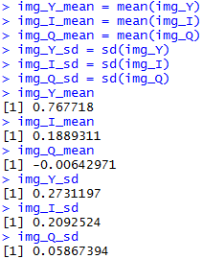

**3. b.**

- Sebagai bahan perbandingan, lakukan langkah yang sama untuk membuat fitur bentuk pada citra daun_2 dan daun_3, manakah yang lebih besar nilai area dan perimeternya? Mengapa demikian?

Jawab:

img_gray = channel(img,"gray")#convert image to grayscale

fts = computeFeatures.shape(img_gray)#generate shape features

fts

img2 <- readImage("daun_2.jpg")

img3 <- readImage("daun_3.jpg")

img_gray2 = channel(img2,"gray")#convert image to grayscale

fts2 = computeFeatures.shape(img_gray2)#generate shape features

fts2

img_gray3 = channel(img3,"gray")#convert image to grayscale

fts3 = computeFeatures.shape(img_gray3)#generate shape features

fts3

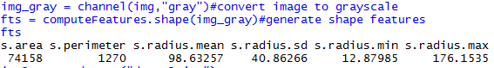

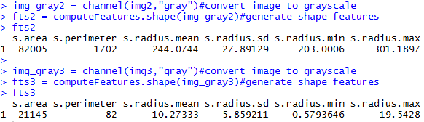

Dari hasil tersebut dapat diketahui bahwa area dan perimeter terbesar keduanya dimiliki oleh gambar daun_2. Hal ini dapat dikarenakan resolusi citra daun_2 merupakan yang tertinggi dari tiga citra tersebut, artinya jumlah pixelnya lebih banyak sehingga dapat meningkatkan area dan permeter.

- Lakukan plotting untuk nilai tekstur yang lain seperti homogeneity, contrast, dissimiliarity, entropy, second_moment, correlation.

**Jawab:**

plot(textures$glcm_homogeneity)

plot(textures$glcm_contrast)

plot(textures$glcm_dissimilarity)

plot(textures$glcm_entropy)

plot(textures$glcm_second_moment)

plot(textures$glcm_correlation)

* **Homogenity**

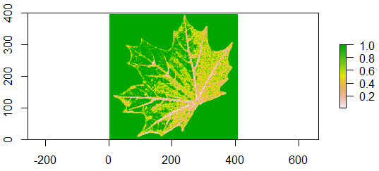

* **Contrast**

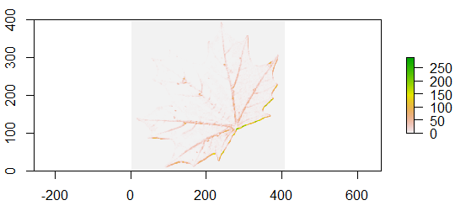

* **Dissimilarity**

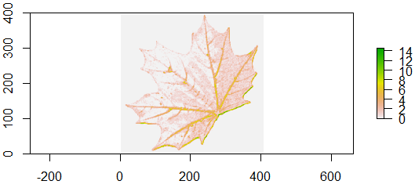

* **Entropy**

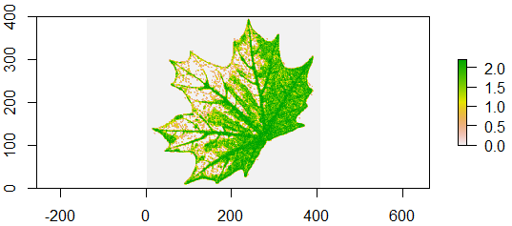

* **Second_moment**

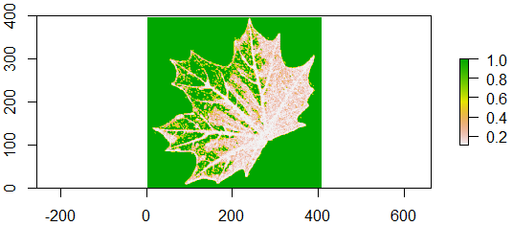

* **Correlation**

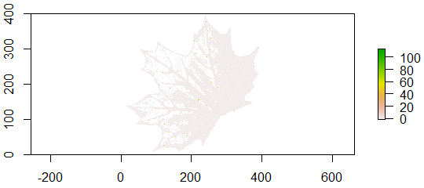

**4.**

**Membuat dataframe df**

img1 <- readImage("daun_1.jpg")

img2 <- readImage("daun_2.jpg")

img3 <- readImage("daun_3.jpg")

channels1 = sapply(c("red", "green", "blue"),

function(ch) as.vector(channel(img1, ch)),

simplify = FALSE)

channels1 = as.data.frame(channels1)

channels2 = sapply(c("red", "green", "blue"),

function(ch) as.vector(channel(img2, ch)),

simplify = FALSE)

channels2 = as.data.frame(channels2)

channels3 = sapply(c("red", "green", "blue"),

function(ch) as.vector(channel(img3, ch)),

simplify = FALSE)

channels3 = as.data.frame(channels3)

img1_R_mean = mean(channels1$red)

img1_G_mean = mean(channels1$green)

img1_B_mean = mean(channels1$blue)

img2_R_mean = mean(channels2$red)

img2_G_mean = mean(channels2$green)

img2_B_mean = mean(channels2$blue)

img3_R_mean = mean(channels3$red)

img3_G_mean = mean(channels3$green)

img3_B_mean = mean(channels3$blue)

img1_hsv <- rgb2hsv(channels1$red*255,channels1$green*255,

channels1$blue*255, maxColorValue = 255);

img2_hsv <- rgb2hsv(channels2$red*255,channels2$green*255,

channels2$blue*255, maxColorValue = 255);

img3_hsv <- rgb2hsv(channels3$red*255,channels3$green*255,

channels3$blue*255, maxColorValue = 255);

img1_H_mean = mean(img1_hsv[1,])

img1_S_mean = mean(img1_hsv[2,])

img1_V_mean = mean(img1_hsv[3,])

img2_H_mean = mean(img2_hsv[1,])

img2_S_mean = mean(img2_hsv[2,])

img2_V_mean = mean(img2_hsv[3,])

img3_H_mean = mean(img3_hsv[1,])

img3_S_mean = mean(img3_hsv[2,])

img3_V_mean = mean(img3_hsv[3,])

img1_Y <- 0.299 * channels1$red + 0.587 * channels1$green + 0.114*channels1$blue

img1_I <- 0.596 * channels1$red - 0.274 * channels1$green - 0.322*channels1$blue

img1_Q <- 0.211 * channels1$red - 0.523 * channels1$green + 0.312*channels1$blue

img2_Y <- 0.299 * channels2$red + 0.587 * channels2$green + 0.114*channels2$blue

img2_I <- 0.596 * channels2$red - 0.274 * channels2$green - 0.322*channels2$blue

img2_Q <- 0.211 * channels2$red - 0.523 * channels2$green + 0.312*channels2$blue

img3_Y <- 0.299 * channels3$red + 0.587 * channels3$green + 0.114*channels3$blue

img3_I <- 0.596 * channels3$red - 0.274 * channels3$green - 0.322*channels3$blue

img3_Q <- 0.211 * channels3$red - 0.523 * channels3$green + 0.312*channels3$blue

img1_Y_mean = mean(img1_Y)

img1_I_mean = mean(img1_I)

img1_Q_mean = mean(img1_Q)

img2_Y_mean = mean(img2_Y)

img2_I_mean = mean(img2_I)

img2_Q_mean = mean(img2_Q)

img3_Y_mean = mean(img3_Y)

img3_I_mean = mean(img3_I)

img3_Q_mean = mean(img3_Q)

img1_gray = channel(img1,"gray")#convert image to grayscale

fts1 = computeFeatures.shape(img1_gray)#generate shape features

img2_gray = channel(img2,"gray")#convert image to grayscale

fts2 = computeFeatures.shape(img2_gray)#generate shape features

img3_gray = channel(img3,"gray")#convert image to grayscale

fts3 = computeFeatures.shape(img3_gray)#generate shape features

img1_area = fts1[1]

img1_perimeter = fts1[2]

img1_radius_mean = fts1[3]

img1_radius_sd = fts1[4]

img1_radius_min = fts1[5]

img1_radius_max = fts1[6]

img2_area = fts2[1]

img2_perimeter = fts2[2]

img2_radius_mean = fts2[3]

img2_radius_sd = fts2[4]

img2_radius_min = fts2[5]

img2_radius_max = fts2[6]

img3_area = fts3[1]

img3_perimeter = fts3[2]

img3_radius_mean = fts3[3]

img3_radius_sd = fts3[4]

img3_radius_min = fts3[5]

img3_radius_max = fts3[6]

r1 <- raster("daun_1.jpg") # need "rgdal" package

textures1 <- glcm(r1, window = c(3, 3), shift = c(1, 1), statistics =

c("mean", "mean_ENVI", "variance", "variance_ENVI", "homogeneity",

"contrast", "dissimilarity", "entropy", "second_moment",

"correlation"), na_opt="any", na_val=NA)

r2 <- raster("daun_2.jpg") # need "rgdal" package

textures2 <- glcm(r2, window = c(3, 3), shift = c(1, 1), statistics =

c("mean", "mean_ENVI", "variance", "variance_ENVI", "homogeneity",

"contrast", "dissimilarity", "entropy", "second_moment",

"correlation"), na_opt="any", na_val=NA)

r3 <- raster("daun_3.jpg") # need "rgdal" package

textures3 <- glcm(r3, window = c(3, 3), shift = c(1, 1), statistics =

c("mean", "mean_ENVI", "variance", "variance_ENVI", "homogeneity",

"contrast", "dissimilarity", "entropy", "second_moment",

"correlation"), na_opt="any", na_val=NA)

img1_glcm_mean = (minValue(textures1$glcm_mean)+maxValue(textures1$glcm_mean))/2

img1_glcm_variance = (minValue(textures1$glcm_variance)+maxValue(textures1$glcm_variance))/2

img1_glcm_homogenity = (minValue(textures1$glcm_homogeneity)+maxValue(textures1$glcm_homogeneity))/2

img1_glcm_contrast = (minValue(textures1$glcm_contrast)+maxValue(textures1$glcm_contrast))/2

img1_glcm_dissimilarity = (minValue(textures1$glcm_dissimilarity)+maxValue(textures1$glcm_dissimilarity))/2

img1_glcm_entropy = (minValue(textures1$glcm_entropy)+maxValue(textures1$glcm_entropy))/2

img1_glcm_second_moment = (minValue(textures1$glcm_second_moment)+maxValue(textures1$glcm_second_moment))/2

img1_glcm_correlation = (minValue(textures1$glcm_correlation)+maxValue(textures1$glcm_correlation))/2

img2_glcm_mean = (minValue(textures2$glcm_mean)+maxValue(textures2$glcm_mean))/2

img2_glcm_variance = (minValue(textures2$glcm_variance)+maxValue(textures2$glcm_variance))/2

img2_glcm_homogenity = (minValue(textures2$glcm_homogeneity)+maxValue(textures2$glcm_homogeneity))/2

img2_glcm_contrast = (minValue(textures2$glcm_contrast)+maxValue(textures2$glcm_contrast))/2

img2_glcm_dissimilarity = (minValue(textures2$glcm_dissimilarity)+maxValue(textures2$glcm_dissimilarity))/2

img2_glcm_entropy = (minValue(textures2$glcm_entropy)+maxValue(textures2$glcm_entropy))/2

img2_glcm_second_moment = (minValue(textures2$glcm_second_moment)+maxValue(textures2$glcm_second_moment))/2

img2_glcm_correlation = (minValue(textures2$glcm_correlation)+maxValue(textures2$glcm_correlation))/2

img3_glcm_mean = (minValue(textures3$glcm_mean)+maxValue(textures3$glcm_mean))/2

img3_glcm_variance = (minValue(textures3$glcm_variance)+maxValue(textures3$glcm_variance))/2

img3_glcm_homogenity = (minValue(textures3$glcm_homogeneity)+maxValue(textures3$glcm_homogeneity))/2

img3_glcm_contrast = (minValue(textures3$glcm_contrast)+maxValue(textures3$glcm_contrast))/2

img3_glcm_dissimilarity = (minValue(textures3$glcm_dissimilarity)+maxValue(textures3$glcm_dissimilarity))/2

img3_glcm_entropy = (minValue(textures3$glcm_entropy)+maxValue(textures3$glcm_entropy))/2

img3_glcm_second_moment = (minValue(textures3$glcm_second_moment)+maxValue(textures3$glcm_second_moment))/2

img3_glcm_correlation = (minValue(textures3$glcm_correlation)+maxValue(textures3$glcm_correlation))/2

###Dibuat 0 karena nilainya NaN

img1_glcm_correlation = 0

img2_glcm_correlation = 0

img3_glcm_correlation = 0

R_mean = c(img1_R_mean, img2_R_mean, img3_R_mean)

G_mean = c(img1_G_mean, img2_G_mean, img3_G_mean)

B_mean = c(img1_B_mean, img2_B_mean, img3_B_mean)

H_mean = c(img1_H_mean, img2_H_mean, img3_H_mean)

S_mean = c(img1_S_mean, img2_S_mean, img3_S_mean)

V_mean = c(img1_V_mean, img2_V_mean, img3_V_mean)

Y_mean = c(img1_Y_mean, img2_Y_mean, img3_Y_mean)

I_mean = c(img1_I_mean, img2_I_mean, img3_I_mean)

Q_mean = c(img1_Q_mean, img2_Q_mean, img3_Q_mean)

area = c(img1_area, img2_area, img3_area)

perimeter = c(img1_perimeter, img2_perimeter, img3_perimeter)

radius_mean = c(img1_radius_mean, img2_radius_mean, img3_radius_mean)

radius_sd = c(img1_radius_sd, img2_radius_sd, img3_radius_sd)

radius_min = c(img1_radius_min, img2_radius_min, img3_radius_min)

radius_max = c(img1_radius_max, img2_radius_max, img3_radius_max)

glcm_mean = c(img1_glcm_mean, img2_glcm_mean, img3_glcm_mean)

glcm_variance = c(img1_glcm_variance, img2_glcm_variance, img3_glcm_variance)

glcm_homogenity = c(img1_glcm_homogenity, img2_glcm_homogenity, img3_glcm_homogenity)

glcm_contrast = c(img1_glcm_contrast, img2_glcm_contrast, img3_glcm_contrast)

glcm_dissimilarity = c(img1_glcm_dissimilarity, img2_glcm_dissimilarity, img3_glcm_dissimilarity)

glcm_entropy = c(img1_glcm_entropy, img2_glcm_entropy, img3_glcm_entropy)

glcm_second_moment = c(img1_glcm_second_moment, img2_glcm_second_moment, img3_glcm_second_moment)

glcm_correlation = c(img1_glcm_correlation, img2_glcm_correlation, img3_glcm_correlation)

Kelas = as.factor(c('A','B','C'))

df = data.frame(Kelas, R_mean, G_mean, B_mean, H_mean, S_mean, V_mean, Y_mean,

I_mean, Q_mean, area, perimeter, radius_mean, radius_sd,

radius_min, radius_max, glcm_mean, glcm_variance,

glcm_homogenity, glcm_contrast, glcm_dissimilarity,

glcm_entropy, glcm_second_moment, glcm_correlation)

- Sebutkan 5 fitur yang memiliki bobot tertinggi!

Jawab:

Semua fitur memiliki bobot 0 karena datanya numerik sehingga tidak cocok digunakan chi-squared

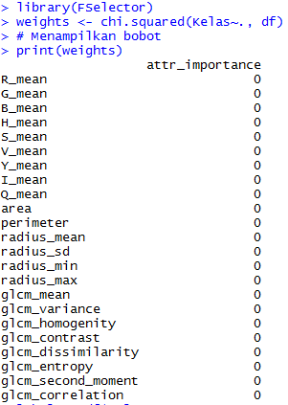

- Sebutkan 5 fitur yang memiliki hasil statistik t-test tertinggi!

**Jawab:**

- Aplikasikan 1 metode univariat lain yang Anda sudah pelajari!  
**Jawab:**

- Aplikasikan 1 metode multivariat lain yang Anda sudah pelajari!  
**Jawab:**

- Aplikasikan salah satu metode klasifikasi sederhana untuk membandingkan akurasi fitur-fitur terseleksi dari metode-metode tersebut! Metode mana yang lebih baik? Berikan analisis Anda!

**Jawab:**